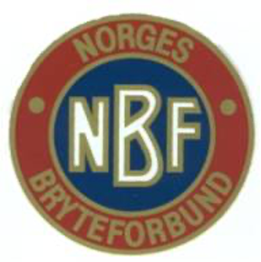
Norges bryteforbund
Serviceboks 1, Ullevål stadion
0840 Oslo NORGE
Innkalling til:
Europeisk mesterskap - Novi Sad, Serbia
24.-27.juni (U17)
Gresk-Romersk herrer

Sted: | Novi Sad, Serbia
Kategori: | U17
Dato: | 24-27.juni

Følgende er tatt ut:
Kategori:  U17:  45kg  92kg | Navn:  Abu-Bakar Saga  Snorre Storm-Mathisen | Klubb:  Lambertseter Bryteklubb  Lambertseter Bryteklubb
Trenere | Pål Eirik Gundersen.
Diverse info: | Ta med:  - Pass, UWW-lisens, Norge-tøy, Norge-brytedrakter, brytesko, treningstøy.  Egenandel: Dekkes av Norges Bryteforbund.
U17:  Oppmøte/  Retur | - Mandag 24.juni  - Torsdag 27.juni  (Spesifikk reiseinfo kommer senere)
Annet: | Send svar til Pål Eirik Gundersen på mail eller tlf.
Kontakt: | Pål Eirik Gundersen. Tlf: +47 95 29 93 10. Mail: pal.eirik.gundersen@hotmail.no

